7.ročník: Práca s literárnym textom
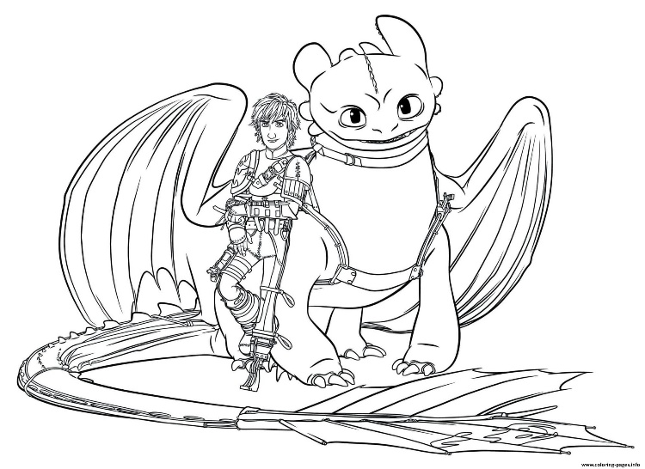
Ked_s_ dávno stál na d_vom a vetr_stom ostrove Berk po členk_ v snehu mal_čk_ V_k_ng s dlhoč_zn_m menom.
Štikút Strašný Šťukovec Tretí, nádej a následník náčelníka kmeňa Chlpatých chuligánov, sa už od chvíle, čo sa ráno prebudil, necítil celkom vo svojej koži.
Desať chlapcov, vrátane Štikúta, sa chcelo stať plnoprávnymi členmi kmeňa. Na to museli prejsť Dračím obradom a zložiť skúšku. Stáli na pustom kúsku na najpustejšom mieste celého pustého ostrova. Husto snežilo.
Pozor! skríkol Pahlt Grgavý, vojak, ktorý viedol obrad. „Toto je vaša prvá vojenská akcia. Jednotke bude veliť Štikút.“
„Och, Štikút,“ zaochkal Psí dych Tĺk a s ním ostatní chlapci. „Štikúta nemôžete ustanoviť za veliteľa, pane. Je NANIČ!“
...
„Povedie vás Štikút, aj keď je pripusťme, celkom na nič, lebo je synom NÁČELNÍKA, a tak to medzi Vikingmi chodí. Čo si myslíte, kde ste? V RÍMSKEJ REPUBLIKE? Ale to je najmenej, čo vás dnes čaká. Ste tu, aby ste sa ukázali ako vikinskí hrdinovia. A prastarou tradíciou kmeňa Chuligánov je...“ tu sa Pahlt dramaticky odmlčal, „ŽE SI NAJPRV CHYTÍTE DRAKA!“
Ochjoj, ochjoj, hrebenatky úbohé, preľakol sa Štikút.
„Od ostatných ľudí nás odlišujú naše draky!“ zahučal Pahlt. „Podradnejší ľudia si cvičia na lov sokoly a na jazdenie kone. Iba VIKINSKÍ HRDINOVIA si trúfajú skrotiť najdivšie a najnebezpečnejšie tvory na zemi.“
Pahlt si vážne odpľul do snehu. „Dračí obrad má tri časti. Prvou a najnebezpečnejšou je skúška vašej odvahy a obratnosti pri krádeži. Ak chcete vstúpiť do kmeňa Chlpatých chuligánov, najprv si musíte chytiť draka...“
....
„V jaskyni, ktorá je akoby pravým okom lebky, je Dračia liaheň a V TEJTO CHVÍLI je tam tritisíc mladých drakov, ktorí spia posledné týždne zimného spánku.“
„ÚÚÚÚÚÚÚ,“ vydralo sa vzrušene z chlapcov.
Štikút sťažka preglgol. Zhodou okolností vedel o drakoch omnoho viac ako ostatní chlapci. Draky ho uchvacovali ešte ako malého chlapčeka. Dlhé hodiny ich potajme pozoroval. (Pozorovanie drakov sa pokladalo za čosi nenormálne, vyšinuté, preto to tajnostkárenie.) A to, čo vypozoroval a vedel, mu hovorilo, že vstúpiť do jaskyne s tritisíc drakmi je šialenstvo.

C. Cowell: Ako si vycvičiť draka, upravené (s. 10 -15)
Doplň chýbajúce informácie a zakrúžkuj správne odpovede vyplývajúce z textu:
Doplň chýbajúce hlásky v prvom odseku ukážky.
Správne je priama reč a uvádzacia veta napísaná v možnosti:
- „Pozor!“ skríkol Pahlt Grgavý, vojak, ktorý viedol obrad.
- „Pozor, skríkol Pahlt Grgavý,“ vojak, ktorý viedol obrad.
- Pozor! „skríkol Pahlt Grgavý, vojak, ktorý viedol obrad.“
Napíš svojimi slovami, akú funkciu v texte majú slová napísané veľkými písmenami. ______________________________________________________________________________________________________________________________________________________________________________

Autor:
Dielo:
Literárny druh: a) epika b) lyrika c) dráma
Literárny žáner: a) fantasy literatúra b) balada c) bájka
Literárna forma: a) poézia b) próza
Téma: a) hľadanie a nájdenie stratenej kôry z posvätného stromu v Amerike
b) hľadanie a nájdenie stratenej tajomnej kôry života a smrti
Hlavná myšlienka (idea): a) pravda vždy vyjde najavo b) ochrana posvätnej kôry
Postavy:
Prostredie:
Forma rozprávania? a) ja-rozprávanie b) on-rozprávanie
Čo sa mi páčilo na texte:
Odpovedaj na otázky ÁNO alebo NIE.
Dej príbehu sa odohráva v zime.
Štikút je náčelníkom kmeňa Chlpatých chuligánov.
Aby sa chlapci stali plnoprávnymi členmi kmeňa, musia absolvovať 2 skúšky.
Dračí obrad viedol Pahlt Grgavý.
Chytenie draka sa nepovažuje za hrozivú úlohu.
Všetci ľudia chytajú draky.
Draci v zime hibernujú.
Pozorovanie drakov je bežnou činnosťou Vikingov.
Spojenie necítil sa vo svojej koži znamená:
a) cítil sa dobre b) necítil sa dobre c) tlačilo ho oblečenie

Priraď správne slovné druhy k slovám z textu tak, že k číslam doplníš do tabuľky správne písmená a dozvieš sa, ako sa volal Štikútov drak.
1 dávno 2 prvá 3 vaša 4 vojenská 5 aby 6 ochjoj 7 dramaticky
E číslovka B citoslovce Ý príslovka spôsobu Z zámeno U spojka B príslovka času Z prídavné meno
1 | 2 | 3 | 4 | 5 | 6 | 7

